**TRƯỜNG ĐẠI HỌC NÔNG LÂM TP. HCM**

**KHOA CÔNG NGHỆ THÔNG TIN**

**NHẬP MÔN CÔNG NGHỆ PHẦN MỀM**

**TÀI LIỆU HƯỚNG DẪN SỬ DỤNG PHẦN MỀM CHẤM ĐIỂM BÀI THI TRẮC NGHIỆM**

**Tp HCM, 06/2021**

# **MỤC LỤC**

MỤC LỤC ii

I - GIỚI THIỆU CHUNG 3

II – HƯỚNG DẪN CÀI ĐẶT PHẦN MỀM 3

III – HƯỚNG DẪN SỬ DỤNG CÁC CHỨC NĂNG 3

1. Đăng kí 3

2. Đăng nhập 5

3. Tạo bảng chấm điểm 7

4. Thêm mã đề và đáp án 8

5. Chấm điểm 10

6. Xem danh sách các bài đã chấm 11

**I - GIỚI THIỆU CHUNG:**

Phần mềm quản lý và chấm bài thi trắc nghiệm bằng ảnh scan có các chức năng cơ bản sau:

* Đăng nhập.
* Đăng ký.
* Quản lý danh sách bảng chấm điểm.
* Tạo bảng chấm điểm.
* Quản lý mã đề và đáp án.
* Thêm mã đề.
* Xóa mã đề.
* Chấm điểm.
* Xem bài đã chấm.
* Xóa bài đã chấm.

**II – HƯỚNG DẪN CÀI ĐẶT PHẦN MỀM:**

Các bước cài đặt phần mềm:

* **Bước** **1:** Sau khi tải phần mềm người dùng nhấn chuột phải vào file nén (1) và chọn “Extract Here” để giải nén thư mục.

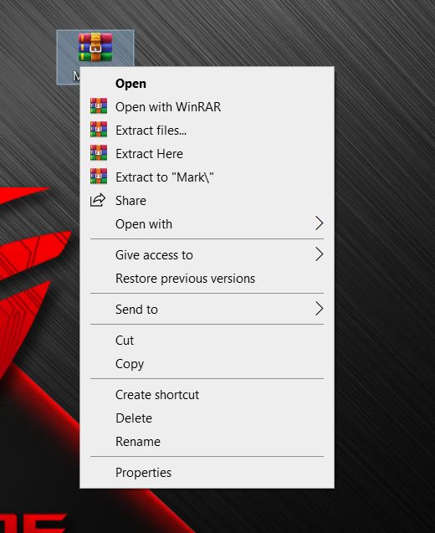

* **Bước 2:** Sau khi giải nén người dùng sẽ được thư mục “MarkApp”, tiếp tục nhấn đúp chuột vào thư mục “MarkApp”.

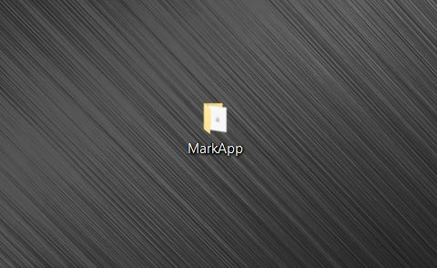

* 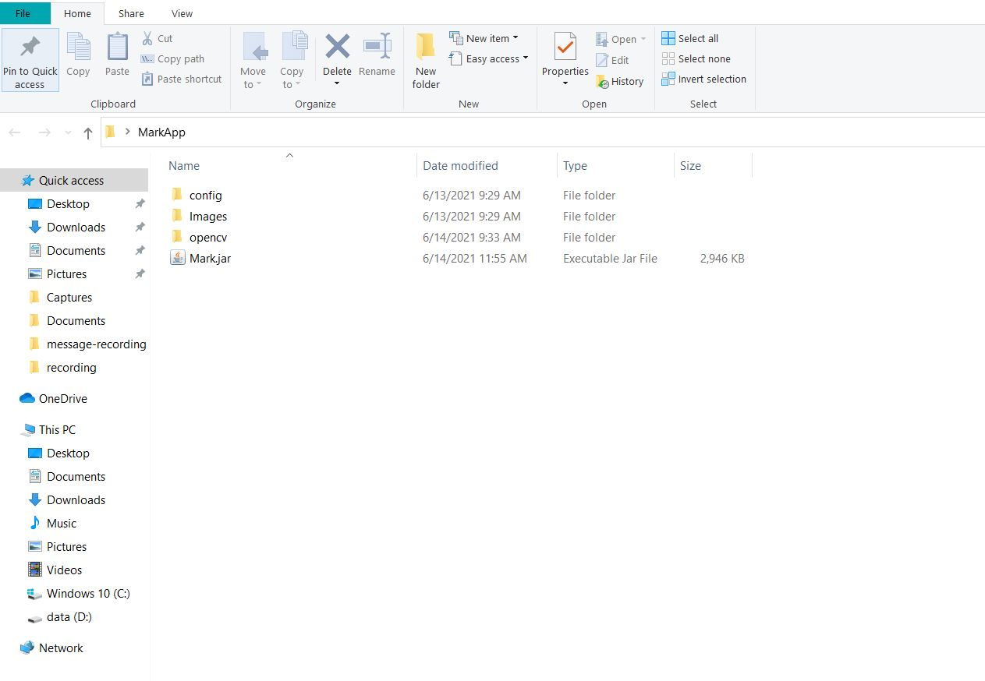**Bước 3:** Tiếp tục nhấn đúp chuột vào file “Mark.jar” để mở ứng dụng.

**III – HƯỚNG DẪN SỬ DỤNG CÁC CHỨC NĂNG:**

1. **Đăng kí:**

* **Bước 1**: Người dùng chọn “Tạo tài khoản” ở màn hình “Đăng nhập”.

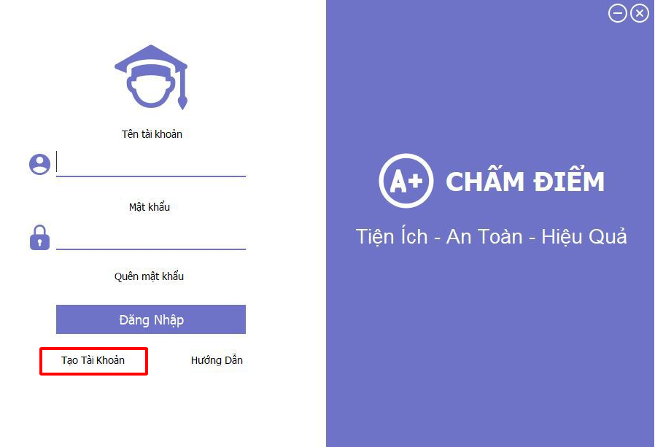

* **Bước 2**: Người dùng điền đầy đủ thông tin vào các trường dữ liệu trong form “Đăng kí” bao gồm: “Tên đăng nhập”, “Địa chỉ Email”, “Mật khẩu” và “Xác nhận mật khẩu” sau đó chọn “Đăng kí”.

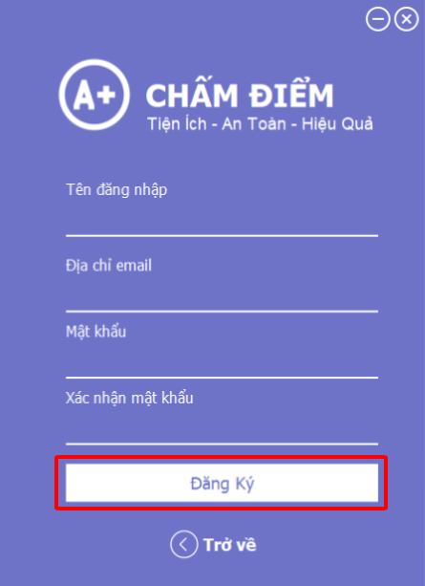

***Các yêu cầu khi nhập dữ liệu đăng kí tài khoản mới:***

* Tên đăng nhập:

1. Tên người dùng bao gồm các ký tự chữ và số (a-zA-Z0-9), chữ thường hoặc chữ hoa.
2. Tên người dùng được phép có dấu chấm (.), Dấu gạch dưới (_) và dấu gạch ngang (-).
3. Dấu chấm (.), Dấu gạch dưới (_) hoặc dấu gạch ngang (-) không được là ký tự đầu tiên hoặc cuối cùng.
4. Dấu chấm (.), Dấu gạch dưới (_) hoặc dấu gạch ngang (-) không xuất hiện liên tiếp, ví dụ: java..regex,…
5. Số lượng ký tự phải từ 6 đến 24.

* Địa chỉ Email: local-part@domain
* local-part:

1. Tên người dùng bao gồm các ký tự chữ và số (a-zA-Z0-9), chữ thường hoặc chữ hoa.
2. Tên người dùng được phép có dấu chấm (.), Dấu gạch dưới (_) và dấu gạch ngang (-).
3. Dấu chấm (.), Dấu gạch dưới (_) hoặc dấu gạch ngang (-) không được là ký tự đầu tiên hoặc cuối cùng.
4. Dấu chấm (.), Dấu gạch dưới (_) hoặc dấu gạch ngang (-) không xuất hiện liên tiếp, ví dụ: java..regex,…
5. Tối đa 64 kí tự.

* domain:

1. Tên người dùng bao gồm các ký tự chữ và số (a-zA-Z0-9), chữ thường hoặc chữ hoa.
2. Tên người dùng được phép có dấu chấm (.), Dấu gạch dưới (_) và dấu gạch ngang (-).
3. Dấu chấm (.), Dấu gạch dưới (_) hoặc dấu gạch ngang (-) không được là ký tự đầu tiên hoặc cuối cùng.
4. Dấu chấm (.), Dấu gạch dưới (_) hoặc dấu gạch ngang (-) không xuất hiện liên tiếp, ví dụ: java..regex
5. Top level domain tối thiểu 2 kí tự

* Mật khẩu và Xác nhận mật khẩu: gồm các kí tự chữ thường, chữ hoa và số (a-zA-Z0-9) và 2 trường dữ liệu này phải giống nhau.

1. **Đăng nhập:**

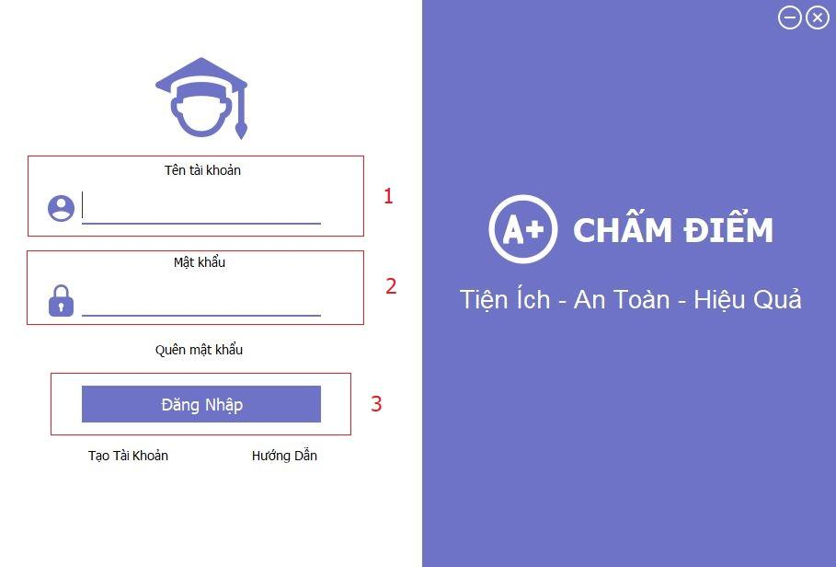

**Các bước để đăng nhập:**

* **Bước 1:** Nhập tên tài khoản đã đăng ký vào ô số (1).
* **Bước 2:** Nhập mật khẩu theo tên tài khoản vừa nhập ở bước 1 vào ô số (2).
* **Bước 3:** Nhấn vào nút “Đăng Nhập” (3) để đăng nhập vào hệ thống.
* **Bước 4:** Hệ thống sẽ hiển thị giao diện trang chủ:

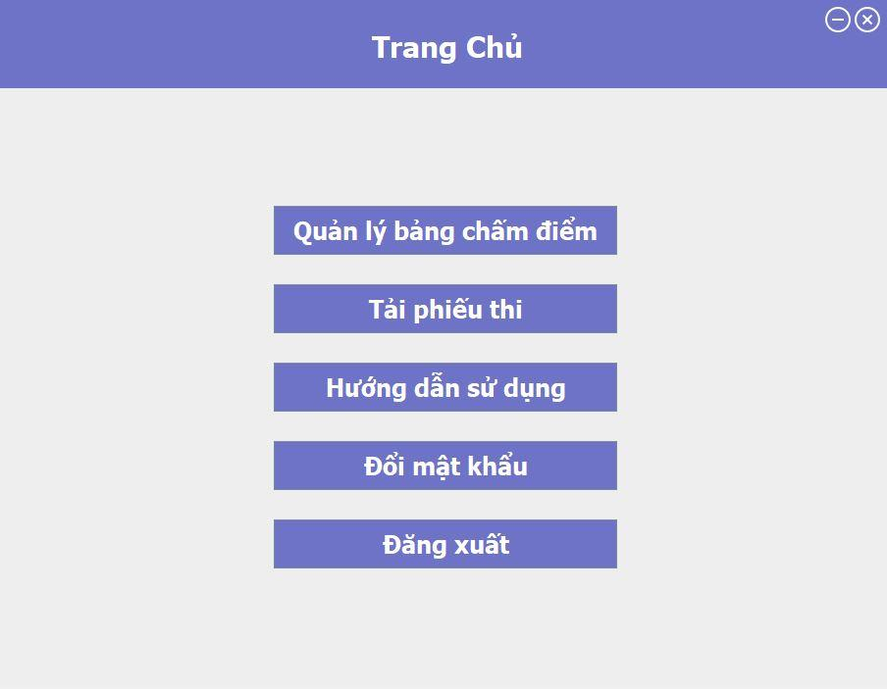

1. **Tạo bảng chấm điểm:**

* **Bước 1:** Nhấn vào nút “Quản lý bảng chấm điểm” ở giao diện “Trang Chủ”.

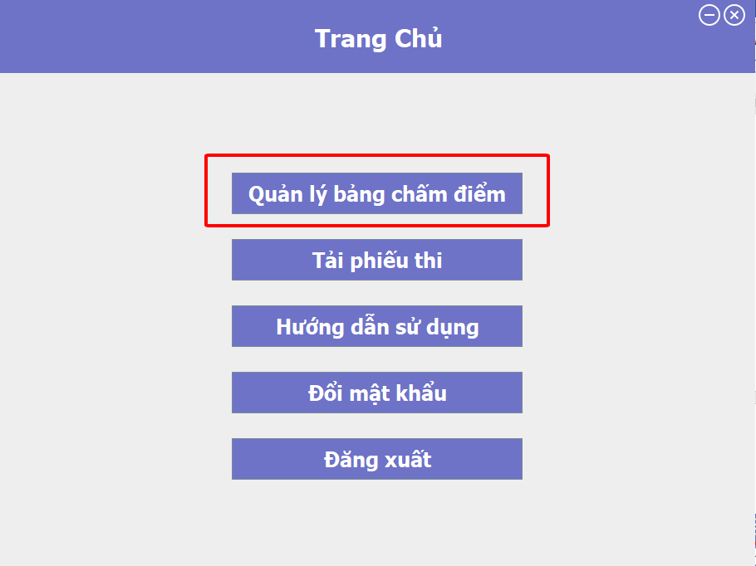

* **Bước 2:** Sau khi nhấn vào nút “Quản lý bảng chấm điểm” hệ thống sẽ hiển thị giao diện “Danh Sách Bảng Chấm Điểm”. Người dùng tiếp tục nhấn vào nút thêm bảng chấm điểm (1).

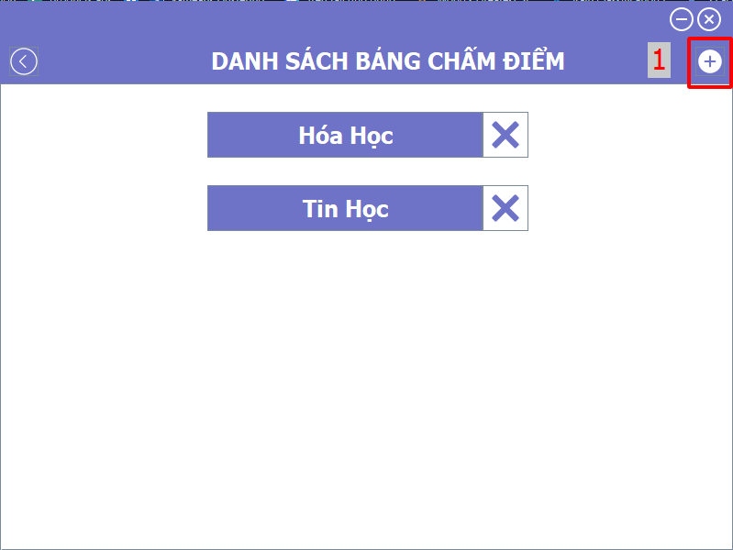

* **Bước 3**: Sau khi nhấn nút thêm bảng chấm điểm hệ thông sẽ hiện ra giao diện thêm “Tạo Bảng Chấm Điểm”. Người dùng tiếp tục nhập thông tin cho bảng chấm điểm:

**Bước 3.1**: Nhập tên bảng chấm điểm vào ô “tên bài chấm” (1).

*Lưu ý:* Tên bảng chấm điểm không được trùng với tên bảng đã được tạo trước.

**Bước 3.2**: Nhập số câu hỏi của bài chấm điểm vào ô “Số câu hỏi” (2).

*Lưu ý:* Số câu hỏi nhập vào chỉ nhập với dạng số và nằm trong khoảng 1 đến 40.

**Bước 3.3**: Nhấn vào nút (3) để lưu bảng chấm điểm.

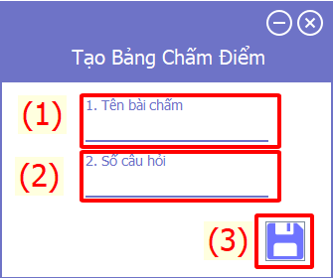

1. **Thêm mã đề và đáp án:**

* **Bước 1:** Nhấn vào nút “Quản lý mã đề”.

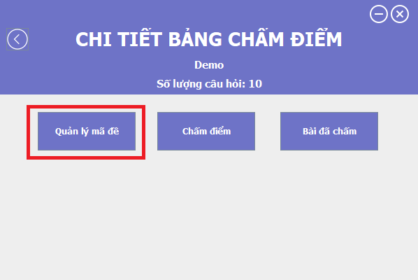

* **Bước 2:** Sau khi nhấn vào nút “Quản lý mã đề” hệ thống sẽ hiển thị giao diện như hình … Người dùng tiếp tục nhấn vào nút thêm mã đề (1).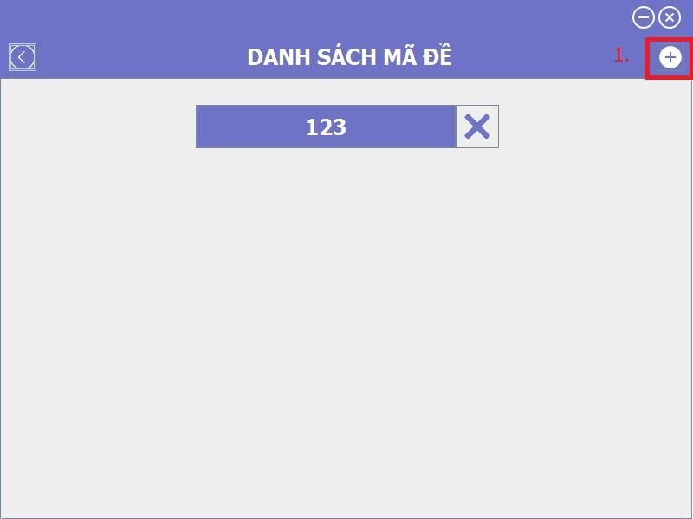
* **Bước 3**: Sau khi nhấn vào nút thêm mã đề hệ thống sẽ hiển thị giao diệnnhư hình … Người dùng tiếp tục nhập vào các thông tin:

**Bước 3.1:** Nhập mã đề vào ô mã đề (1).

*Lưu ý:* mã đề có thể chỉ được nhập vào số và độ dài quy định là 3.

**Bước 3.2:** Chọn đáp án A, B, C, D cho mỗi câu, từ câu 1 đến câu 40.

*Lưu ý:*

* Người dùng được phép chọn đáp án cho nhiều câu hỏi hơn số câu hỏi quy định của mỗi bảng. VD: bảng 10 câu hỏi, người dùng chọn đáp án cho 15 câu hỏi hệ thống sẽ tự lưu đáp án từ câu số 1 đến câu số 10 và loại bỏ câu số 11 đến câu số 15.
* Sau khi nhập mã đề, người dùng được phép lưu mã đề mà không chọn câu trả lời cho mã đề.

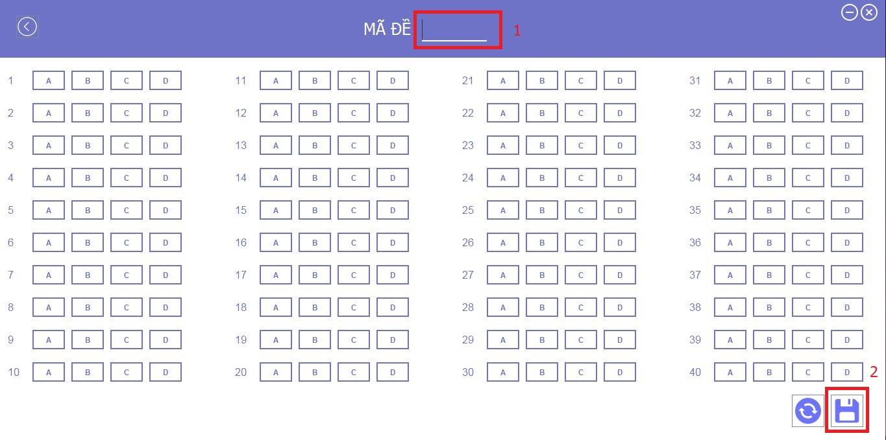

* **Bước 4:** Nhấn vào nút lưu mã đề (2).

1. **Chấm điểm:**

* **Bước 1**: Nhấn vào nút “Chấm điểm”.

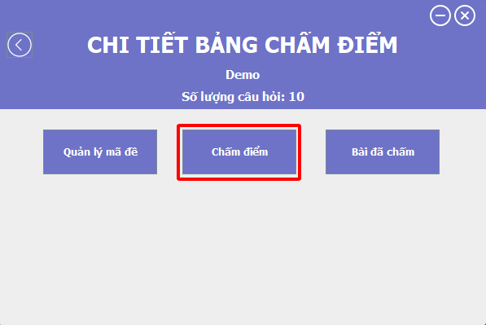

* **Bước 2**: Sau khi nhấn vào nút “Chấm điểm” hệ thống sẽ hiển thị giao diện như hình dưới đây.

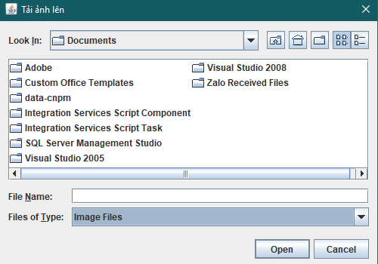

* **Bước 3**: Người chọn file cần chấm điểm (có thể chọn 1 hoặc nhiều file) sau đó chọn “Open” để chấm điểm các file đã chọn.

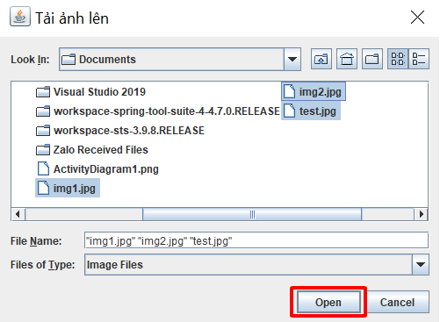

1. **Xem danh sách các bài đã chấm:**

* **Bước 1**: Nhấn vào nút “Bài đã chấm” ở giao diện “Chi tiết bảng chấm điểm”.

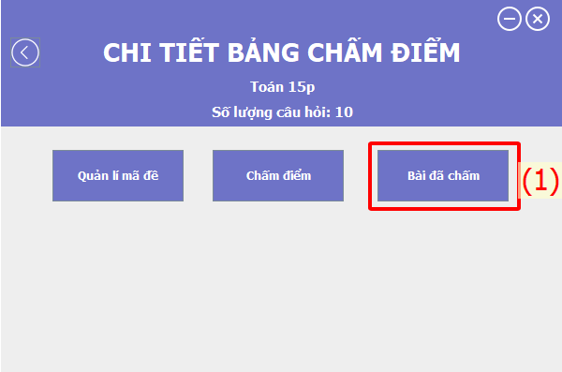

* **Bước 2**: Sau khi nhấn vào nút “Bài đã chấm” hệ thống sẽ hiển thị giao diện “Danh sách bài đã chấm”. Màn hình bao gồm các thông tin: Mã số sinh viên, Mã đề, Số câu đúng, Điểm.

